**गौतम बुद्ध विश्वविद्यालय**

**ग्रेटर नोएडा, यू.पी. भारत**

**काकोरी ट्रेन एक्शन समारोह**

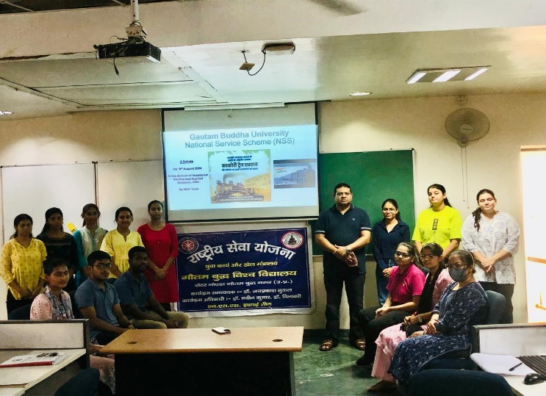**दिनांक 9** अगस्त गौतम बुद्ध विश्वविद्यालय में राष्ट्रीय सेवा योजना के समन्वयक डॉ जय प्रकाश मुयाल द्वारा काकोरी ट्रेन एक्शन समारोह का आयोजन कराया, समारोह में एन एस एस समन्वयक ने **काकोरी ट्रेन एक्शन** के बारे में विशेष चर्चा करते हुए विस्तारपूर्ण रूप से बताया, इसी के साथ **दिनांक 10 अगस्त** को गौतम बुद्ध विश्वविद्यालय, गौतम बुद्ध नगर, यू.पी., की राष्ट्रीय सेवा योजना इकाई द्वारा काकोरी ट्रेन एक्शन समारोह का आयोजन कार्यक्रम अधिकारी डॉ जे पी मुयाल एवं डॉ नवीन कुमार, के द्वारा किया गया। इस कार्यक्रम में एन एस एस के अनेक स्वयंसेवकों ने भाग लिया और इस विषय पर गहन चर्चा की। चर्चा का मुख्य विषय था स्वतंत्रता आंदोलन में भारतीय जनता की भागीदारी एवं क्रांतिकारी और अहिंसावादी गुटो की विचारधाराएं। स्वयंसेवकों को स्वतंत्रता सेनानियों की भूमिका और उनके बलिदान के बारे में जानकारी दी गई। इस हेतु स्वयं सेवकों ने पोस्टर भी तैयार कर कार्यक्रम में प्रदर्शित किए। अधिकांश छात्र इस विषय से पहले ही अवगत थे और सभी ने उत्सुकता पूर्वक कार्यक्रम में भागीदारी की।

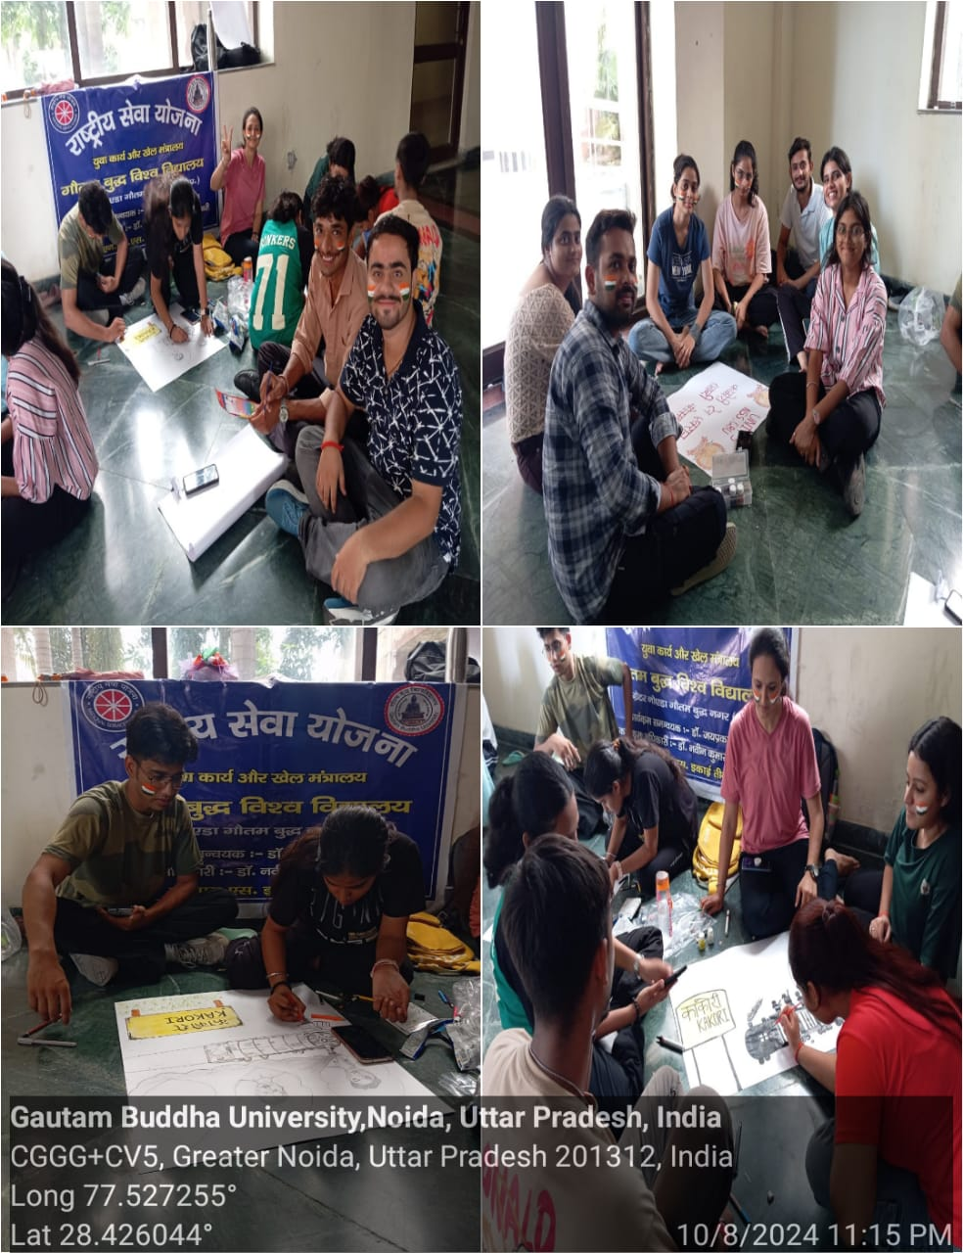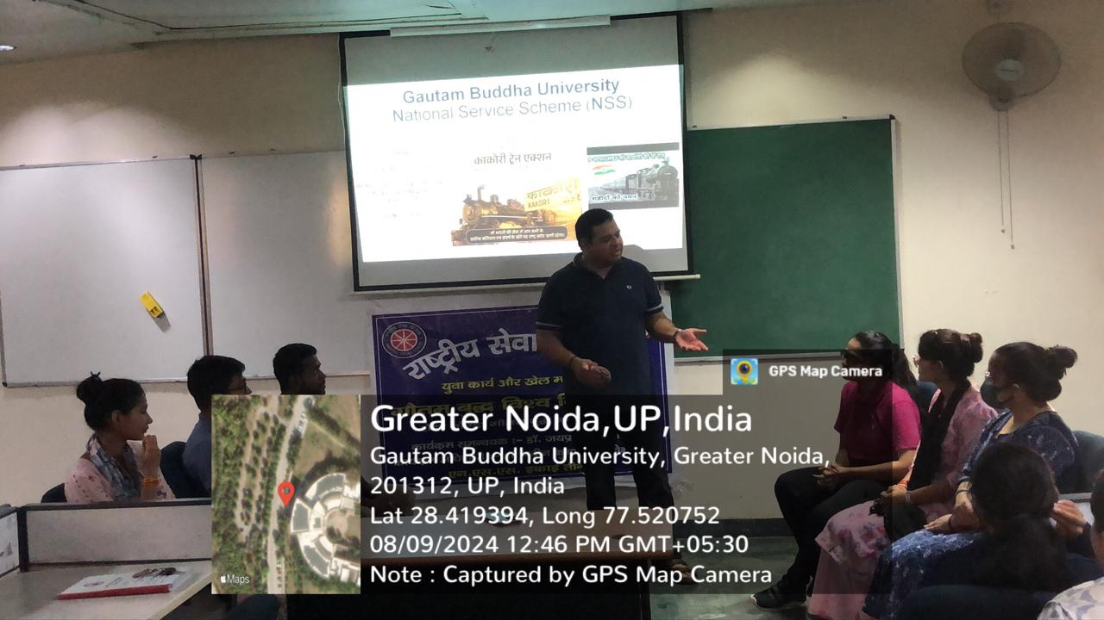

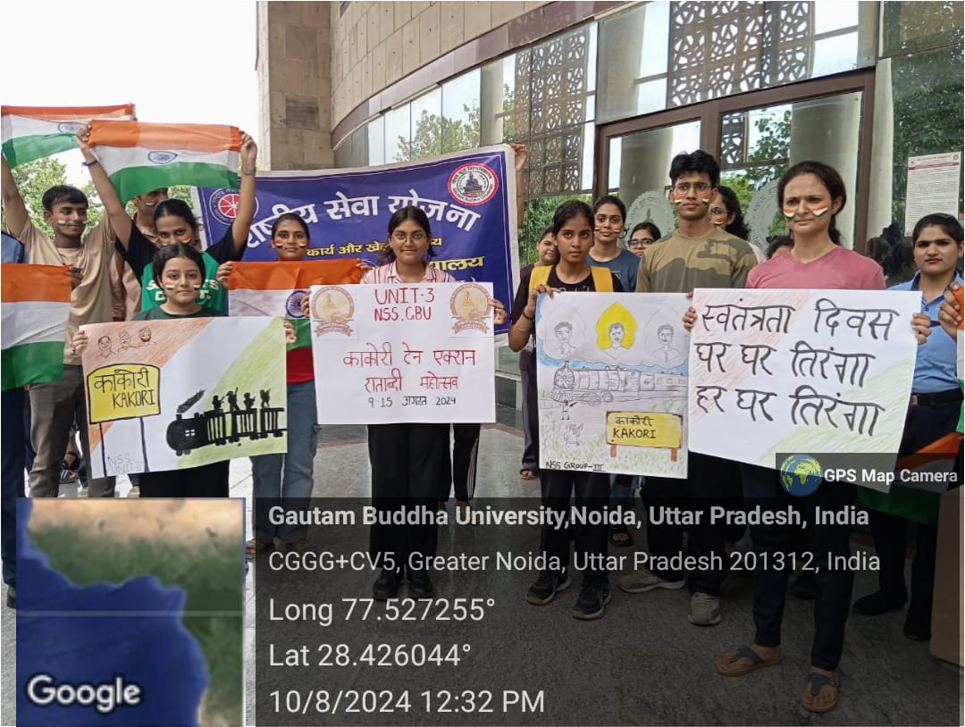इसके अलावा स्वयंसेवकों द्वारा एक रैली भी की गई, जिसमें वे काकोरी ट्रेन कार्रवाई के महत्व और स्वतंत्रता सेनानियों द्वारा किए गए सराहनीय कार्य के बारे में बता रहे थे। इसके अलावा राष्ट्रीय सेवा योजना के तहत होने वाला कार्यक्रम ‘हर घर तिरंगा’ लगातार जारी हैं। आयोजन में कार्यक्रम समन्वयक डॉ जय प्रकाश मुयाल और सभी कार्यक्रम अधिकारियों डॉ नवीन कुमार, डॉ सिद्धारामू, डॉ अजय कंसल, डॉ अल्पा यादव जी का विशेष सहयोग रहा।

